Dossier TECHNIQUE

PFG2007

Paris Festival Glisse 2007

Paris du 26 mai au 28 mai 2007

Organisation

CDRS75
Loi 1901,

Boite 4 – 25, Boulevard Soult 75012 Paris

Pilotage de la Manifestation: Alain ESNAULT

Bureau : + 33 (0)1 44 75 89 96 – 06 14 59 74 35
cdrs.75@free.fr

Site de l’événement : http://www.cdrs75.com
SOMMAIRE

Paris Festival Glisse 2007 1
Paris du 26 mai au 28 mai 2007 1
I. Lieu 3
II. Dates 3
III. Organisateurs 3
III. ORGANISATEUR DISCIPLINE 3
IV. Portée de l'évènement 4
V. Description de l'événement 4
Skateboard Slalom (Piste gauche) 4
Roller Slalom 4
Mountainboard 4
Rampes Skate & Roller 4
Randonnée du Vendredi aux Flambeaux 4
Randonnée du Samedi aux Flambeaux 4
Randonnée du Dimanche 4
Roller in line Hockey 4
Rink Hockey 4
Artistique & Danse 5
Skate Park 5
Animations 5
Journée nationale du skateboard 5
Handisport 5
VI. Participation (prévisionnel) 5
Compétiteurs 5
Spectateurs 5
VII. Assurance 6
VIII. Planning 6
Phases de montage et de démontage 6
Nettoyage 6
IX. Organisation FOURNIE par LE CDRS75 6
X. Sécurité 7
Pompiers, ville de Paris (Cf. plans annexes) 7
Stationnement des véhicules 7
Gardiennage 7
Poste de secourisme 8
XI. Matériels fournis par LE CDRS75 8
Compétition 8
Structures 8
Bar & restaurant 9
XII. Personnel fourni par L’ORGANISATION 9
XIII. Annexes 9
Récapitulatif des prestataires 9
Plan des rampes 11
Plan esplanade 11
SLALOM GEANT 13
Le Jeudi 25 mai 2006 (Ascension) de 8h a 19h 13
avenue du Président Wilson 13

- Lieu

Esplanade du Trocadéro (Cf. Plan en annexes)

- Avenue Albert 1er de Monaco
- Avenue Gustave V de Suède
- Avenue du Roi Hussein 1er de Jordanie

- Dates

Vendredi 25 mai 2006 [Montage]

Samedi 26 mai 2007
Dimanche 27 mai 200 (pentecôte)
Lundi 28 mai 2007 (lundi de pentecôte)

Mardi 29 mai 2006 [démontage]
- Organisateurs

Le Comité Départemental Roller Skating de Paris (CDRS75), Alain ESNAULT, président du Comité. Représente la FFRS.

Et les associations de Skate & Roller de Paris

III. ORGANISATEUR DISCIPLINE

L’Association Riderz, affiliée à la Fédération Française de Roller skating (FFRS), est à l’origine de ce projet.

L’ISSA, Jani Söderhäll, président de l'International Skateboard Slalom Association (ISSA) intervient sur la partie skateboard Slalom.

Viking Fécamp & Compiègne, intervient sur la partie Mountainboard

RSI, Adeline Lemen, présidente, intervient sur la partie Randonnée au flambeau & Dance, Victor Francisco, intervient sur la partie Roller Accro

Montparnasse Crew, Stéphane Merand, intervient pour la partie Skateboard

ASPR 13 – les Corsaires, Pierrick Kerloch, président, intervient sur la partie sur le Roller in lin Hockey.

Paris Hockey Club (PHC), Jean Luc Bodam & Guillaume Martin, intervient sur la partie sur le Rink Hockey.

Roller Club de France (RCF), Olivier Husson & Alban Boudineau, intervient sur la partie sur le Rink Hockey.

ROB 14, Laure Paviot, la présidente, intervient sur la partie Patinage Artistique en quad.

GRIP, Jean Pierre Faugére, président, intervient sur la partie Patinage Artistique en ligne

PUC, Caroline Jean, présidente, intervient sur la partie Course

Roller & Coquillages, Pari Roller & Planet Rollers, sur les randonnées du vendredi soir & dimanche après midi

- Portée de l'évènement

Championnat du monde de Slalom 2007 Skateboard (ISSA)
Etape du Championnat de France de Slalom 2007 Skateboard (CNS / FFRS)
Championnat des Régions Françaises 2007 de Slalom Skateboard & Roller (AFD)

- Description de l'événement

Skateboard Slalom (Piste gauche)

- une compétition de slide
- une compétition de slalom tight
- une compétition de slalom spécial
- une compétition de slalom géant

Roller Slalom
- Démonstration (Piste centrale)

Mountainboard
- Démonstration sur rampe

Rampes Skate & Roller
- Démonstration (Piste droite)

Randonnée du Vendredi aux Flambeaux
- Pari Rollers, départ & arrivée au Trocadéro avec passage sur les skatepark existant de Paris

Randonnée du Samedi aux Flambeaux
- Organisation association RSI

Randonnée du Dimanche
- Rollers & Coquillage arrivée vers 16h au Trocadéro

Roller in line Hockey
- démonstration

Rink Hockey
- démonstration

Artistique & Danse
- démonstration

Skate Park
- Animation dans les skates parcs de la ville pendant les 3 jours, mais aussi installation sur place.

Animations

- démonstration des différents sports de glisse sur roue
- mise à disposition de roller avec encadrement
- un village associatif rassemblant les acteurs des sports de glisse
- des animations pour le public

Journée nationale du skateboard

- la place du skateboard dans notre société.
- la représentation nationale (FFRS, CNS, CND, AFD,...)
- le skateboard et les élus.
- colloque sur la sécurité.
- les formations.

Handisport

- une sensibilisation au handicap.
- Une passion commune pour la glisse.
- une volonté d’agir pour changer le regard porté sur les personnes handicapées.

- Participation (prévisionnel)

Compétiteurs

- 200 compétiteurs skateboard pour le slalom (nations représentées : Allemagne, Angleterre, Brésil, Canada, Chine, Italie, Japon, Lettonie, République Tchèque, Russie, Suède, Suisse, Ukraine, USA et France.

- 200 compétiteurs roller pour le slalom (nations représentées : Allemagne, Angleterre, Brésil, Canada, Chine, Italie, Japon, Lettonie, République Tchèque, Russie, Suède, Suisse, Ukraine, USA et France.

Spectateurs

L’édition 2005 a attiré entre 4000 et 9000 spectateurs. L’organisation attend une fréquentation en hausse, environ 15000 personnes reparties sur les trois jours, du fait d’une notoriété croissante, d’un réel engouement du public pour ces sports et d'une couverture médiatique importante.
- Assurance

L’association CDRS75 étant affiliée à la FFRS (MMA/FFRS n° 1.625.000), elle bénéficie :
- de l’assurance Responsabilité Civile
- de l'assurance Protection juridique (Recours et Défense).
De plus, dans le cadre de la loi, l’association informera les compétiteurs de l’intérêt de souscrire une licence personnelle couvrant :
- les dommages corporels résultant d'accident
- l'assistance rapatriement

Lors de la manifestation l'association prendra une complémentaire auprès de l'assureur MMA.

- Planning
vendredi 08h à 20h | installation du matériel (barrières, podium, village, ...)
Samedi 08h à 24h | inscription, entraînement, qualifications, finales, compétition de slide  Soirée
dimanche 08h à 24h | entraînement, qualifications, finales, compétition de slide  Soirée
lundi 08h à 24h | entraînement, qualifications, finales,
mardi 08h à 12h | démontage

Horaires d’ouverture au public :

Chaque jour accès libre de 09h à 24h.

Les différents niveaux d’accès et d’accréditation se feront sur présentation de badges fournis par l’association.

Phases de montage et de démontage

Durant ces deux phases, les véhicules déchargeront le matériel sur l’Esplanade et stationneront ensuite dans l'espace réservé Place de Varsovie. L’accès au public sera interdit pour éviter tout accident.

Un accès de 6 mètres sera maintenu en permanence pour permettre l’accès des pompiers au Palais de Chaillot.

Nettoyage

De nombreuses poubelles seront placées sur l’ensemble du site.
L’organisation s’engage à restituer les lieux propres.

- Organisation FOURNIE par LE CDRS75

- exposition photos skateboard et surf
- exposition "Musée du Long skateboard"
- village des exposants
- distribution des 10 000 Flyers et 500 affiches
- stand CRIPS (Prévention des MST)
- assurance de l’événement par la MMA
- l'équipe des bénévoles
- organisation des tables rondes
- organisation administrative
- remise des prix
- espace photo officiel, terrasse VIP/presse

- Sécurité

Pompiers, ville de Paris (Cf. plans annexes)

L'emplacement appelé « Esplanade du Trocadéro » est constituée de l’avenue Albert 1er de Monaco, l’avenue Gustave V de Suède et l’avenue du Roi Hussein 1er de Jordanie.

Pendant toute la durée de la manifestation, nous maintiendrons libre et dégagée en permanence, y compris pendant les phases de montage et de démontage, une voie d'une largeur de 6 mètres pour les secours au Palais de Chaillot ainsi que l'accès aux bouches d'incendie implantées en bas des escaliers desservant le parvis.

Le matériel électrique respectera la norme NF C 15-100.

Aucune fixation ne sera faite dans le revêtement existant.

Seront installés des extincteurs portatifs appropriés aux risques particuliers.

Seront affichés l'emplacement du téléphone le plus proche relié au réseau urbain et les numéro d'appel des pompiers : 18 ou 112.

Stationnement des véhicules

Aucun véhicule ne sera autorisé sur l’ensemble de l’Esplanade.

Les personnes faisant partie de l’organisation ainsi que les véhicules techniques seront stationnés dans l'espace réservé Place de Varsovie. Un accès direct de plus de 6 m sera maintenu libre pour permettre l’accès des pompiers.

Gardiennage

Société de gardiennage …………

De nuit (1 gardien avec chien)

- du vendredi 20h00 au samedi 8h00
- du samedi 20h00 au dimanche 8h00
- du dimanche 20h00 au lundi 8h00

Poste de secourisme

Une équipe médicale constituée d'un médecin urgentiste SAMU pour les 3 jours.

Des moyens matériels médicaux de réanimation et de soins.

La direction des secours, l'organisation et l'établissement du plan de secours ainsi que les relations avec les structures locales (Pompiers, SAMU,...)

Implantation d’un garden cottage de 5 x 5m équipé d’un lit de camp et de matériel de réanimation (Cf. Plan en annexes – repéré par une croix rouge)

- Matériels fournis par LE CDRS75

Compétition

- 2 rampes de lancement double slalom réglementaire ISSA (Cf plans annexes fournis par l’ISSA)
- 200 plots réglementaires ISSA
- 50 panneaux de numérotation
- 10 skate d'initiation
- 10 ensembles de protections (casque, coudières, genouillères, gants)
- 500 badges d'identifications plastifiés (compétiteurs, organisateurs)
- banderoles (Faber - Cf. visuels annexes)
- 8 oriflammes (CAIRN – Cf. visuels annexes)
- 10 000 Flyers et 500 affiches
- réseau informatique 6 ordinateurs de démonstration en direct avec le forum riderz (installation d'un réseau informatique)
- 3 chronomètres avec panneaux d'affichages
- 20 poubelles
- 10 Talkies Walkies bandoulières
- 200 t-shirts événements
- 500 Dossards des compétiteurs
- alimentation électrique EDF

Structures

- 10 garden cottage 6 x 3m
Structure constituée d'une charpente en aluminium et d'un entoilage en PVC blanc ignifugé M2, ne présentant aucun poteau à l'intérieur. (Riderz, Disney Village)

- 2 arches gonflables
Modèle "Street" gonflable tissy tramé enduit PVC 300g/m2, poids 20kg, hauteur 5,5/3,8m, largeur 8,2/5,2m (SKF, Disney Village)

Bar & restaurant

- 60 tables (40 > organisation + 20 > restaurant) (ref. TABREC - AFD)
- 160 chaises (80 org + 80 rest) (ref. CHANOR - AFD)
- 2 réfrigérateurs FRIGOS (AFD)
- 1 réchaud électrique RECHAU (AFD)
- divers équipement bar & restaurant

- Personnel fourni par L’ORGANISATION

2 speakers bilingues
1 correspondant FFRS
1 correspondant ISSA
4 chronométreurs
15 juges de plots
2 surveillants de cellules
2 responsables initiations/entraînement (1 Brevet d'Etat Skateboard & 1 Brevet d'Etat Roller)
5 coordonnateurs (compétition, village, entraînement, sécurité, presse)
1 attachés de presse
10 bénévoles
1 responsable communication
2 cameramen
1 webmaster
2 DJ’s pour l’animation
6 vendeurs au bar & restaurant
4 personnes au stand Riderz/administratif

- Annexes

Récapitulatif des prestataires

Riderz
25 Bd. Soult 75012 Paris
Tel : 01 44 75 89 96
alain.riderz@free.fr

Docteur Richard LENEUF
Attaché au Samu 28
CO-92 111836
81 route de Tacoignières
78550 Bazainville
tel : 01 34 87 63 48

FICHE TECHNIQUE :

Organisateur | CDRS75
Dates | Vendredi 25 mai 2007 (montage)  Samedi 26 mai 2007  Dimanche 27 mai 2007  Lundi 28 mai 2007  Mardi 29 mai 2007 (démontage)
Horaires | Compétition : 08h00 à 19h00 (toutes zones)  Remise des prix: 18h00  Soirée de 20h à 24h
Lieu | TROCADERO  Avenue Hussein 1er de Jordanie - Paris 75116  Avenue Gustave V de Suède – Paris 75116  Avenue Albert 1er de Monaco – Paris 75116
Compétiteurs | ± 200 sportifs
Encadrement compétition | ± 30 pers (arbitres et juges)
Public attendu | ± 5 000 personnes / jour
Type d’épreuves | Skateboard : Amateurs & Professionnels  Roller : Amateurs  Les disciplines de la Fédération Française Roller Skating (FFRS)

Plan des rampes

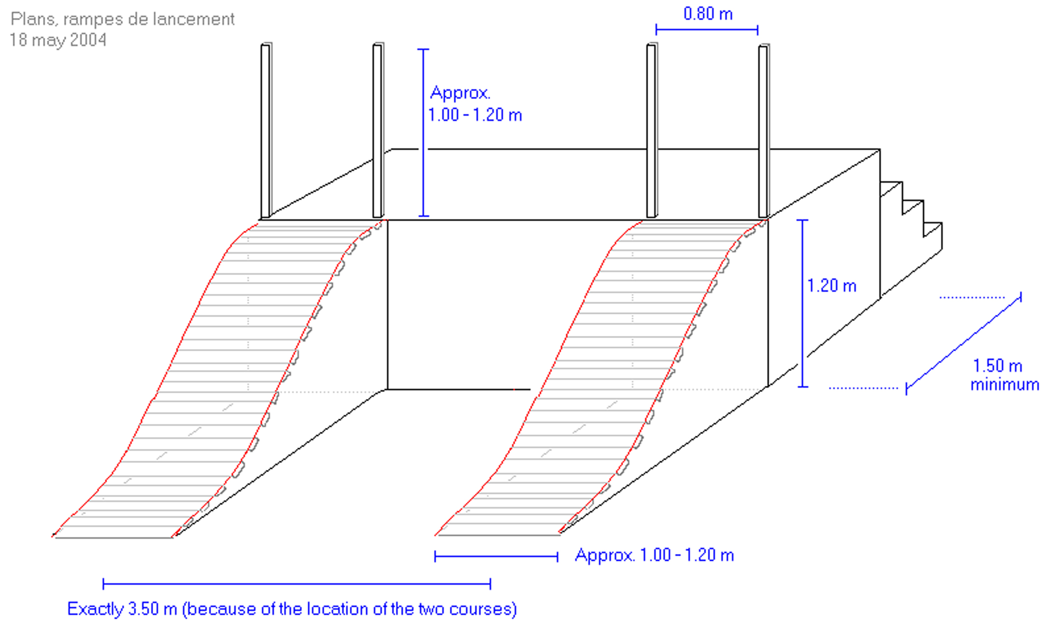

Plan esplanade
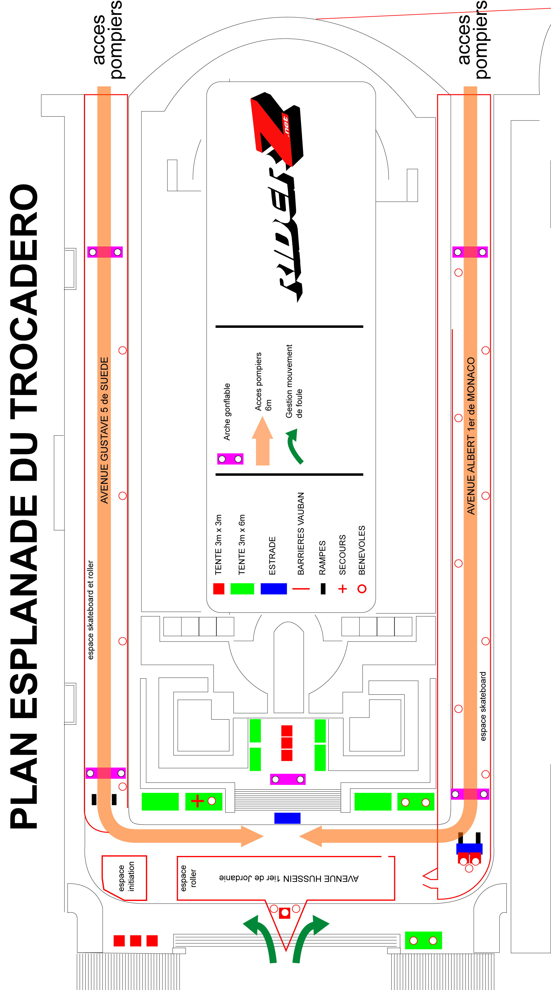
CDRS75

SLALOM GEANT

Le Jeudi 25 mai 2006 (Ascension) de 8h a 19h

avenue du Président Wilson
(Plan ci-joint)

Un SLALOM GEANT pour Paris
La Coupe du Monde Slalom de Paris a su s’imposer en trois années comme l’une des étapes majeures du circuit international de skateboard slalom. Sur les pentes du Trocadéro, face à la Tour Eiffel, cette épreuve est la favorite des coureurs professionnels comme amateurs. Une seule critique reviens chaque année : l’impossibilité de tracer un véritable slalom géant sur les descentes du Trocadéro limité à une longueur de 140m. La norme pour un slalom géant débute habituellement à 300m.

Présentation du skateboard slalom
Le skateboard slalom est une discipline tout à fait comparable au slalom pratiqué en ski ou en surf des neiges. Le bitume se substitue à la neige mais vitesse, précision et engagement sont au rendez-vous.

Critère de choix de l’avenue du Président Wilson :
- Proximité directe du Trocadéro qui sera pendant quatre jours le lieu central du Paris Glisse Festival.
- Grande chaussée séparée en deux permettant de fermer qu’un sens de circulation (fermée dans le sens descente, de la place du Trocadéro vers la place d’Iéna)
- Une unique intersection est à neutraliser sur le parcours Place du Trocadéro-Place d’Iéna
- Trottoirs et terre-plein central large permettant d’accueillir le public.
- De nombreux axes de circulation permettent de rediriger la circulation autours de l’avenue fermée, notamment l’Avenue Kléber et la Rue Benjamin Franklin.

Nous proposons deux options. Un parcours court nécessitant de bloquer uniquement la partie haute de l’avenue du Président Wilson de la place du Trocadéro jusqu’à la place d’Iéna.
Un parcours plus long, traversant la place d’Iéna et descendant presque jusqu’à l’avenue Marceau.

Parcours 1 « court » : Trocadéro - Ièna
→Départ depuis le haut de l’avenue du Président Wilson
→Arrivée avant la place de Iéna.
Longueur : 410m
Longueur de course effective : ~370m
Une unique intersection à neutraliser

Départ depuis le début de l’Avenue du Président Wilson
Ligne de départ 15m en dessous du Théatre de Chaillot.

Ligne d’arrivée 30 à 50m avant la place d’Iéna.

Intersection à neutraliser :
- Intersection Avenue du Président Wilson / l’avenue Albert de Mun

Parcours 2 « long » : Trocadéro - Iena-Marceau
D’une longueur approximative de 850m ce parcours peut être qualifié de Super-G.

→ Départ depuis le haut de l’avenue du Président Wilson
→ Arrivée 30m avant l’avenue Marceau.

